
Colegio Tiempo R.B.D : 14.507-6
Programa de Integración Escolar
Psicopedagoga: Javiera Marambio Jorquera.
Guía de trabajo
3° básico
Semana 33

Objetivo: Estimular áreas cognitivas a través de desafíos mentales.

Estudiante: _____________________________________________________________________________

Queridos estudiantes, continuamos una semana más desde casa, recuerden hacer sus guías que le envía cada profesor con mucho cariño.

Actividad
A continuación, realizaremos y jugaremos con los acertijos mentales, los cuales nos ayudan y permiten agilizar nuestra mente.

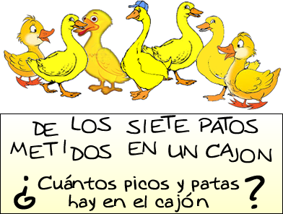

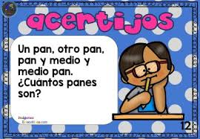

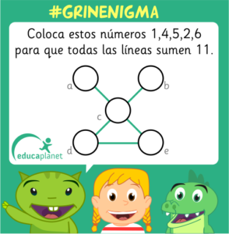

Queridos padres y apoderados, frente a cualquier duda con la guía o bien si pueden enviar fotos de ella resuelta, me escriben a mi correo psp.javiera.marambio@gmail.com estaré muy contenta que se pongan en contacto conmigo.

